二次元配列を使ったかけ算九九の表

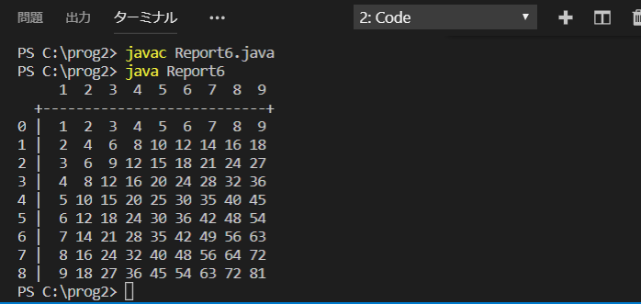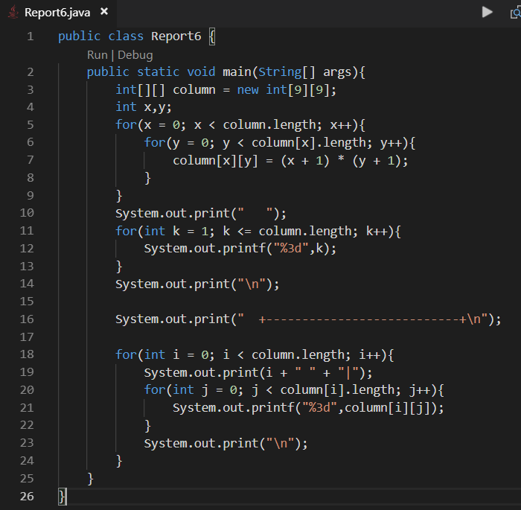1EP3 – 59 宮澤　瑛至　　提出日